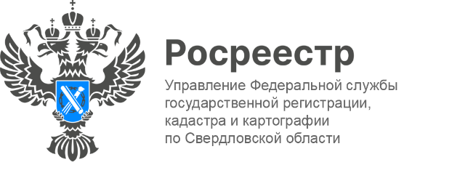

**ПРЕСС-РЕЛИЗ**

**Свердловским Росреестром проводятся обследования пунктов ГГС и ГНС**

В рамках реализации государственной программы «Национальная система пространственных данных» Управление Росреестра по Свердловской области (далее-Управление) проводит работу по актуализации сведений о состоянии пунктов государственных геодезических (ГГС) и нивелирных сетей (ГНС).

На территории Свердловской области реализация законодательства в сфере геодезии и картографии – за соблюдением правил употребления наименований географических объектов, лицензирования геодезической и картографической деятельности и федерального государственного контроля (надзора) в области геодезии и картографии осуществляется Управлением.

В полномочия ведомства, в том числе входит учет и обеспечение охраны пунктов ГГС и ГНС. Для реализации данных действий ведомством ежегодно проводятся обследования геодезических и нивелирных пунктов, анализ их состояния, учет, а также принимаются меры для обеспечения сохранности пунктов ГГС и ГНС.

*«Государственная геодезическая сеть покрывает всю территорию Российской Федерации и служит её главной геодезической основой. Государственная нивелирная сеть создается и используется в целях распространения государственной системы высот на территории РФ»,* - подчеркивает заместитель руководителя Управления **Татьяна Янтюшева**.

*«Собственники земельных участков могут уточнить имеется ли на их участке охранная зона ГГС, заказав выписку из ЕГРН или воспользовавшись бесплатным сервисом Росреестра "Публичная кадастровая карта"*, *которая теперь функционирует на Единой цифровой платформе "Национальная система пространственных данных"»*, - сообщает заместитель директора филиала публично-правовой компании «Роскадастр» по Уральскому федеральному округу **Юрий Белоусов**.

**Талицкий отдел Управления Росреестра по Свердловской области**